2020-2021 学年江苏省扬州市梅岭中学教育集团第二学期期末考试试卷初二年级物理学科
（时间：100 分钟）
一、选择题（每小题 2 分，共 24 分）
- 在下列数据中，最接近生活实际的是（ ▲ ）
A．一标准大气压约为 3×105Pa B．潜入水中的中学生排开水的质量约为 500kg C．通常情况下空气的密度约为 1.29kg/m3 D．两个鸡蛋对桌面的压强约为 1Pa
- 关于粒子与宇宙，下列说法正确的是（ ▲ ） A．破镜不能重圆，是因为分子间有斥力
- 扫地时灰尘飞舞，说明分子在做无规则运动
- 宇宙是一个有层次的天体结构系统，其中恒星是绝对不动的D．表面光滑的铅块相互挤压后粘起来，说明分子间存在吸引力
- 中国科学技术大学俞书宏教授团队开发了一系列仿生人工木材，该木材具有轻质、高强、耐腐蚀和隔热防火等优点。关于该木材的属性，下列说法错误的是（ ▲ ）
A．导热性差 B．硬度大 C．耐腐蚀性好 D．密度大
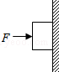
- 如图所示，小勇用力 F 把一木块压在竖直墙面上静止．现有以下受力分析，表述正确的是（ ▲ ）
①小勇对木块的压力 F 和墙对木块的支持力是一对平衡力
②小勇对木块的压力 F 和木块的重力是一对平衡力
③木块受到的摩擦力和木块的重力是一对平衡力
④小勇对木块的压力 F 和木块对小勇的支持力是一对平衡力
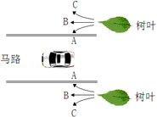
A．只有①正确 B．只有①③正确 C．只有③④正确 D．只有①④正确5.我们经常看到这样的现象：在无风的天气，汽车在马路上
快速驶过以后，马路两边的树叶会随风飘动，如图所示，汽车向左行驶，马路两边的树叶会沿着 A、B、C 哪一个方向飘动（ ▲ ）
A. 向A 方向飘动 B. 向 B 方向飘动
C. 向C 方向飘动 D. 条件不足，无法判断6．关于惯性，下列说法正确的是（ ▲ ）
- 人走路时没有惯性，被绊倒时有惯性 B．气体、固体与液体都具有惯性C．系好安全带可以减少驾驶员的惯性 D．汽车加速行驶时，惯性在不断增大
- 下列有关弹力的说法，正确的是（ ▲ ） A．互相接触的两物体，一定产生弹力作用
- 茶杯放在水平桌面上，茶杯对桌面的压力是由于桌面发生弹性形变而产生的C．从力的性质来看，重力、压力、支持力、拉力都属于弹力
D．使物体发生弹性形变的外力越大，物体的形变就越大

- 甲、乙两个轻质小球相互排斥，把与毛皮摩擦的橡胶棒靠近甲球时，甲球与橡胶棒相互吸引，则乙球（ ▲ ）
A．一定带正电 B．可能带负电，可能不带电C．一定带负电 D．可能带正电，可能不带电
- 如图所示，一摞棋子静止放置在水平桌面上，现用力击打最下面的一个，该棋子由静止开始沿水平桌面向左滑动较长一段距离后停下，下列说法中正确的是（ ▲ ）
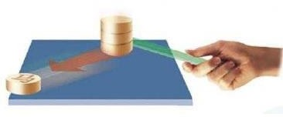
A．最下面的这个棋子由静止变为运动，说明力是使物体运动的原因 B．棋子被尺子击打后，继续向左滑动一段距离是由于其受到惯性的作用C．最下面的这个棋子最终静止时，在水平方向上不受力的作用 D．随着棋子一颗颗被打出去，剩下的棋子堆对桌面的压强变大

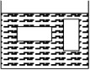
- 如图所示，将同一长方体分别水平与竖直放置在液体中,处于静止状态，它所受到的（ ▲ ）
A.上、下压力差不等，浮力相等B.上、下压力差不等，浮力不等C.上、下压力差相等，浮力不等D.上、下压力差相等，浮力相等

- 为了测出金属块的密度，某实验小组制定了如下的实验计划：①用天平测出金属块的质量；②用细线系住金属块，轻轻放入空量筒中；③在量筒中装入适量的水，记下水的体积；④将金属块从量筒中取出，记下水的体积；⑤用细线系住金属块，把金属块浸没在量筒的水中，记下水的体积；⑥根据实验数据计算金属块的密度。以上实验步骤安排最合理的是（ ▲ ）
A．①②③④⑥ B．②③④①⑥ C．①③⑤⑥ D．①②③⑥

- 水平桌面上放有甲、乙两个装有不同液体的相同容器，现把两个完全相同的实心小球分别缓慢放入两容器中，两小球静止时液面恰好相平，如图所示，下列 5 个说法中正确的有 （ ▲ ）
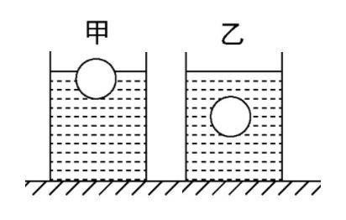
①两小球受到的浮力相等
②甲容器中液体的密度较小
③甲容器中液体的质量较小
④甲容器底部受到液体压强大
⑤甲容器对水平桌面的压力小
A．1 个 B．2 个 C．3 个 D．4 个

二、填空题（每空1 分，共 36 分）

太阳系、地球、月亮、宇宙、银河系中尺度最小的是： ▲ ；构成物质世界
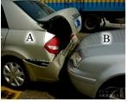
的各种原子都有相似的结构，根据卢瑟福原子结构模型可知：原子中心的原子核由 ▲ 和中子组成，原子核周围带负电的 ▲ 绕核运动。
- 如图所示为一起交通事故，两辆同向行驶的汽车发生“追尾”。 虽 B 车驾驶员紧急刹车，但由于时间来不及，仍撞击了 A 车，在碰撞的一瞬间，B 车对 A 车的撞击力 ▲ （选填“大于”、“小于”或“等于”）A 车对 B 车的撞击力。A 车驾驶员因受到 ▲
（选填“安全带”或“汽车头枕”）保护而未严重受伤。
- 亚克力是一种有机玻璃，主要应用于建筑采光体、透明屋顶、棚顶等方面，与其他材料相比，主要运用了亚克力 ▲ 、 ▲ 的特点。（选填“导电性差”、“透光性好”、“硬度大”、“弹性差”）
- 在干燥的天气里，用塑料梳子梳头发，发现头发越梳越蓬松，同时梳子还能吸引碎 纸屑，前者是因为头发带 ▲ （选填“同”或“异”）种电荷而相互 ▲ ；后者是因为带电体能够 ▲ 的性质。
- 某辆轿车每行驶 100km 消耗 92 号汽油 10L，汽油的密度为 0.75×103kg/m3，则该车行驶 100km 耗油的质量 ▲ kg．汽油具有热胀冷缩的性质，如随着气温的上升， 汽油密度会 ▲ ，因此一些季节温差比较大的地区在夏季会 ▲ （选填“提高”、“降低”或“不变”）油价。

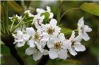
- 在《攀登者》电影中，主角一行人攀登越高呼吸越困难，这是因为随着海拔高度增加大气压 ▲ ，高原上吸气时肺容积要比平原上吸气的肺扩张得 ▲ ，这是通过增大气体体积来 ▲ （选填“增大”或“减小”）体内气压。
19．2021 年 4 月，河南宝丰欣荣种植专业合作社千亩梨园内， 民众正在举办“梨花节”。如图所示，雪白的梨花绽放美不胜收， 空气中弥漫着梨花的香气，这是 ▲ 现象，这一现象说明：

▲ ，人们在观赏的时候发现树叶上的露珠可以保持近似球形， 表明分子间存在相互作用的 ▲ 。
- 如图甲、乙所示是建设武汉火神山医院的场景。

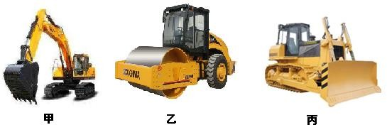

  - 在图甲中，挖掘机铲斗的铲头做成比较锋利的齿状，目的是为了 ▲ 压强，覆带的外表面做得凹凸不平，是为了 ▲ 摩擦。（选填“增大”或“减小”）

- 在图乙中，压路机将地面压平、压实，利用了力可以改变物体的 ▲ 。将土压实后，土的密度 ▲ （选填“变大”或“变小”）。
- 在图丙中，“小黄”推土机，其质量为 1.5×104kg，“小黄”在平直场地上以 1m/s的速度匀速直线前进时受到的摩擦力是重力的 0.5 倍，此
时它受到的牵引力是 ▲ N；当“小黄”运动的速度变大时，它受到的摩擦力 ▲ （选填“变大”“变小”或“不变”）。

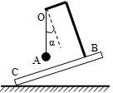
- 如图所示，支杆 OB 固定在木板 BC 上，小球 A 通过细绳悬挂在杆端 O 处，剪断悬线，小球将沿 ▲ （选填“OA”“OA 偏左”或“OA 偏右”）方向下落；由此可知重力的方向 ▲ 。
- 专家介绍，75%酒精溶液能很好消杀新冠病毒，75%是指溶液中酒精的体积占比（即： 每 100mL 酒精溶液中，酒精体积为 75mL，水的体积为 25mL）。则 100mL 的 75%酒精溶液中， 酒精的质量是 ▲ g，75%酒精溶液的密度是 ▲ kg/m3．（ρ ＝0.8×103kg/m3）
酒精
- 实验桌上有弹簧测力计一只（量程为 5N、分度值为 0.2N）、三种规格的注射器 A、B、C（容积分别为 20mL、10mL 和 2mL）、刻度尺一把。要求利用现有器材粗略测量大气压强，某同学设计方案如图所示，手握针筒水平向右缓缓拉动，请回答下列问题：
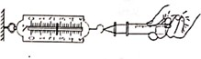
- 本实验中粗略地认为：当活塞滑动时，弹簧测力计对活塞的拉力与 ▲ 对活塞的作用力是一对平衡力。
- 该同学选用注射器 B 进行实验，弹簧测力计被拉到 5N 时活塞仍没有移动，则应换用注射器 ▲ （选填“A”或“C）进行实验。
- 该同学正确操作后，当弹簧测力计示数为 4N 时活塞开始滑动，用刻度尺测出注射器刻度部分长度为 5.00cm，则大气压强的值为 ▲ Pa。
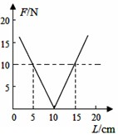
- 在“探究怎样使物体上浮或下沉”的实验中，用手将重为 1.5N，体积为 1.6×10﹣4m3 的苹果压入水中直到苹果浸没，松手后苹果静止时是 ▲ （选填“沉底”，“漂浮” 或“悬浮）状态，此时，苹果受到的浮力大小是 ▲ N。
- 当弹簧不受拉力作用时，其长度为原长 L0，在弹性限度内，弹簧受到的力 F 和弹簧的形变量△X（△X＝L﹣L0）成正比，即 F＝k△X，k 叫做弹簧的劲度系数，如图所示是某次实验测得弹簧所受的力 F 与弹簧长度 L 的关系图像，则弹簧的原长L0＝ ▲ cm，当弹簧长度分别为 5cm 和 15cm 时，所受的力分别为 F1 和 F2，则 F1 ▲ F2。（选填“大于”、“小于”或“等于”）。三、解答题（共 40 分）
- 如图，物块从斜面滑下，画出物块在水平面滑行时受到的摩擦力f 和物块对水平面压力 F 的示意图。
- 如图所示，细线一端固定于 O 点，另一端系一小球，现使小球在竖直平面内在 A、B 间摆动，不计空气阻力。请画出小球摆到 A 位置（图中实线所示）时所受的重力 G 和细线的拉力 F。
- 如图小俊单手握住一个重为 G 的茶杯，茶杯保持静止状态，若小俊握杯的力 F 的变化如图乙所示，请在图丙中画出茶杯与手之间的摩擦力 f 的大小变化情况。
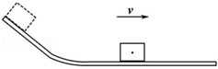
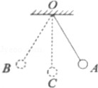

第 26 题图 第 27 题图

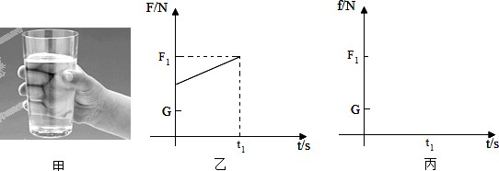
第 28 题图

- 在建筑工程中，有的司机为了降低营运成本，任意超载，给路面及交通安全带来极大的危害。按照我国汽车工业的行业标准，载货车辆对地面的压强应控制在 7×105Pa 以内。有一辆自重为 3t 的货车，前后共有 10 个轮子。已知该车在某次营运中装砂石 30t，每个车轮与地面的接触面积为 300cm2，（g 取 10N/kg）求：
- 这辆货车对路面的压强是多少？

- 如果要求该车运行时不超过规定的行业标准，这辆货车最多装多少吨砂石？（车轮与地面的接触面积不变）
- 一个边长为 20cm 的空心铁质正方体放在水平桌面上，质量为 15.8kg，已知铁的密度是 7.9×103kg/m3，g 取 10N/kg.
求（1）正方体的重力；（2）正方体空心部分的体积
- 为了控制疫情，全国很多地方实行疫区封闭管理，使用无人机进行常态化安全巡查。如图甲所示是正在巡查的某款无人机。无人机起飞前，放在地面上要确保脚架平稳；启动后，利用遥控器可控制它运动和工作。该无人机的部分参数如下表。
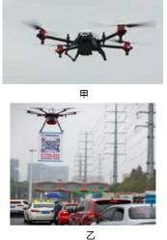
无人机自重（含电池） | 10kg
最大升力 F | 200N
最大飞行速度v | 54km/h
脚架与水平地面接触面积S | 10﹣2m2

- 使无人机上升的力施力物体是 ▲ 。（填序号：
①无人机、②螺旋桨、③空气、④地面）
- 当无人机停放在水平地面上时（没有携带物体）对地面的压强是 ▲ Pa。
- 如图乙，交警正在使用此款无人机进行扫码进城登记，当无人机载着 200g 的广告二维码等物体悬停在空中时， 无人机受到的升力是 ▲ N
- 广旭用天平、烧杯、油性笔及足量的水测量一鹅卵石的密度，实验步骤如下：
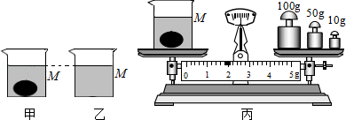
- 将天平放在水平桌面上，把游码拨至标尺零刻度线处，发现横梁稳定时指针偏向分度盘的右侧，要使横梁在水平位置平衡，应将平衡螺母往 ▲ （选填“左”或“右”）调。用调好的天平分别测出鹅卵石的质量是 31.8g 和空烧杯的质量是 90g；
- 如图甲所示，把鹅卵石轻轻放入烧杯中，往烧杯倒入适量的水，用油性笔在烧杯壁记下此时水面位置为 M，然后放在天平左盘，如图丙所示，则杯、水和鹅卵石的总质量_
▲ g；
- 将鹅卵石从水中取出后，再往烧杯中缓慢加水，使水面上升至记号 M，如图乙所示，
用天平测出杯和水的总质量为 142g。此时杯中水的体积为 ▲ cm3；
- 根据所测数据计算出鹅卵石的体积为 ▲ cm3，密度为 ▲ g/cm3；
- 广旭在实验结束整理实验器材时发现实验使用的 100g 砝码有磨损，那么他测得的鹅卵石密度 ▲ （选填“偏大”或“不变”或“偏小”）。
- 在“探究滑动摩擦力的大小与哪些因素有关”的活动中，小勇同学提出了以下猜想： A．滑动摩擦力的大小可能与物体运动的速度有关；
B．滑动摩擦力的大小可能与接触面的粗糙程度有关； C．滑动摩擦力的大小可能与压力的大小有关。
小勇同学进行了如图甲、乙、丙所示的三个实验探究过程：
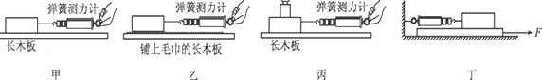
（1）本实验中测量滑动摩擦力大小的理论依据是 ▲ ；
（2）本实验主要采用的探究方法是 ▲ ；
- 在实验中，小勇应该沿水平方向用弹簧测力计拉着物体做 ▲ 运动；
- 对比图中 ▲ 两个探究过程，可以验证猜想 C；
- 实验中小勇发现很难保持弹簧测力计示数稳定，因此很难读数，为了解决上述问题，小勇同学对实验装置进行了改进，如图丁所示，利用该装置的优点： ▲ 长木板做匀速直线运动（选填“需要”或“不需要”）。
- 如图甲是小华同学探究二力平衡条件时的实验情景。
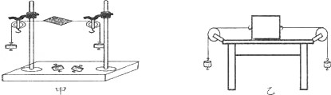
（1）实验中（图甲）选择轻质小卡片的目的是 ▲ ；
- 当小卡片平衡时，小华将卡片旋转一个角度，设计此实验步骤的目的是为了探究
▲ ；
- 为了验证只有作用在同一物体上的两个力才能平衡，在图甲所示情况下，小华下一步的操作是 ▲ ；
- 小雪同学也用小华的装置进行了探究，但他在左右支架上装配两个滑轮时没有安装成相同高度，你认为 ▲ （选填“能”或“不能”）用小雪的装置进行实验；
在探究同一问题时，小勇将木块放在水平桌面上，设计了如图乙所示的实验，同学们认为小华的实验优于小勇的实验，其主要原因是 ▲
A．减少摩擦力对实验结果的影响 B．小书片是比较容易获取的材料C．容易让小卡片在水平方向上保持平衡 D．小卡片容易扭转
- 图乙中，若左边挂 2N 的钩码，右边挂 5N 钩码时，木块保持静止，则此时木块受到的摩擦力是 ▲ N，若再在右边增加 3N 的钩码时，恰好木块向右匀速直线运动， 要使木块向左匀速直线运动，则要再在左边增加所挂钩码的重力为 ▲ N。35．在综合实践活动中，小勇制作了简易密度计，如图（a）和（b）所示．他利用一根 底面积为 3×10 -⁵m² 饮料吸管，在其下段加适当的配重并用石蜡封口，再将此进行技术处理过的饮料吸管置于被测液体中进行液体密度测量实验．

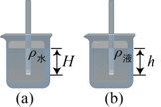
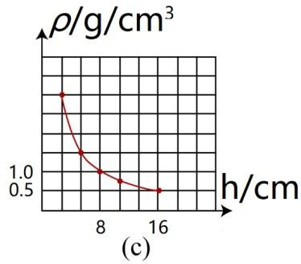
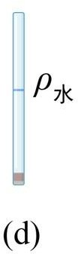

- 将吸管放到水中的情景如图（a）所示，测得浸入水中的长度为 H；当放到另一液体中的情景如图（b）所示，浸入液体中的长度为 h，则被测液体的密度 ρ 液= ▲ （用H、h、ρ 水表示）．
- 小勇根据液体密度 ρ 液与浸入液体中的长度为 h 的对应关系作出 ρ-h 图像，如图
（c）．据此分析：
①这种简易密度计的刻度线分布是 ▲ （选填“均匀”或者“不均匀”）的，且密度值越大，相邻刻度线之间的距离越 ▲ （选填“大”或“小”）
②求吸管竖直漂浮在水中时受到的浮力为 ▲ N
③如果我们使用更细的饮料吸管制作密度计，测量结果的误差将 ▲ （选填“增大”或
“减小”）．

初二物理参考答案
一、选择题
CDDBA BDACD CB
二、填空题
13、月亮 质子 电子 14、等于 汽车头枕 15、透光性好 硬度大
16、同 排斥 吸引轻小物体 17、 7.5 变小 降低 18、减小 大 减小
19、扩散 分子不停的做无规则运动 引力（力）
20、（1）增大 增大 （2）形状 变大 （3）7500 不变
21、OA 竖直向下 22、60 850 23、大气 C 10⁵ 24、漂浮 1.5 26、10 等于
三、解答题
作图题（略）
29、1.1×10⁶帕 18吨
30、158N 6000cm³
31、3 10⁴帕 102 32、 左 161.8g 52cm³ 12 2.65 偏大
33、二力平衡 控制变量法 匀速直线 甲乙 不需要
34、减轻自重对实验结果的影响 研究不在同一直线的两个力能否平衡 把纸片剪断 能 B 3 12
35、（H/h）ρ _{水} 不均匀 小 0.024 减小

